CONTOH PENJELASAN MODUL 5 RELASI KELAS
- 1 Team Cooking terdiri dari 3 Mahasiswa
Relasi Aggregasi (relasi “has-a”) → 1 Team “mempunyai” atau beranggotakan 3 mahasiswa.

Mengapa relasi aggregasi?
Ketika Team di destroy, objek Mahasiswa tidak ikut terdestroy (masih ada).
- Contoh lainnya misalkan 1 Perusahaan memiliki N pegawai, ketika perusahaan tersebut bangkrut(terdestroy), pegawai tidak akan ikut jatuh bangkrut(terdestroy), karena pegawai bisa melamar/bekerja di perusahaan-perusahaan lainnya (pindah/transfer).
- Relasi 1 orang mempunyai N Mobil. Ketika 1 orang tersebut mati (terdestroy), mobil tidak ikut terdestroy, bisa saja mobil itu dijual dan berpindah kepemilikan ke orang lain.
- Masih banyak lagi contoh relasi agregasi, silahkan cari di internet, bila perlu main-main ke stackoverflow utk mencari perbedaan Code programnya.

Mengapa tidak relasi composite?
Karena objek komponen/penyusunnya(Mahasiswa) masih bisa berdiri sendiri (independen) atau bisa ada tanpa keberadaan objek aggregate tsb.
Contoh komposit misalkan relasi Manusia dengan organ tubuhnya. Ketika manusia mati (terdestroy) maka otomatis organ-organ tubuhnya tidak bisa hidup atau berdiri sendiri → membusuk akhirnya musnah (terdestroy).

Perbedaan dari Segi Coding:
//aggregasi
public Team(String Nama, String asal_universitas, int jumlah_masakan, Mahasiswa[] Mhs){
// tidak ada pembentukan objek (kt.kunci new) di konstruktor
// atribut lain anggap terdefinisi
// Mhs jadi parameter konstruktor, dikirim ke atribut Mhs kelas Team
this.Mhs = Mhs;
}

//komposit
public Manusia(String Nama, int umur, String jenis_kelamin){
// ada pembentukan objek (kt.kunci new) di konstruktor
// atribut lain anggap terdefinisi
this.jantung = new Jantung();
this.otak = new Otak();
this.tangan = new Tangan();
}

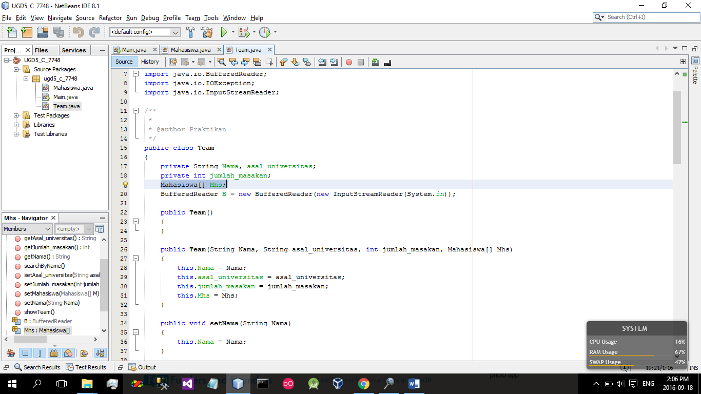
- Lalu karena kelas Team(objek agregat) dan Mahasiswa(objek penyusun) berelasi, maka objek Array Mhs ada di dalam kelas Team (objek di dalam objek).

- Cara Input Mahasiswa :
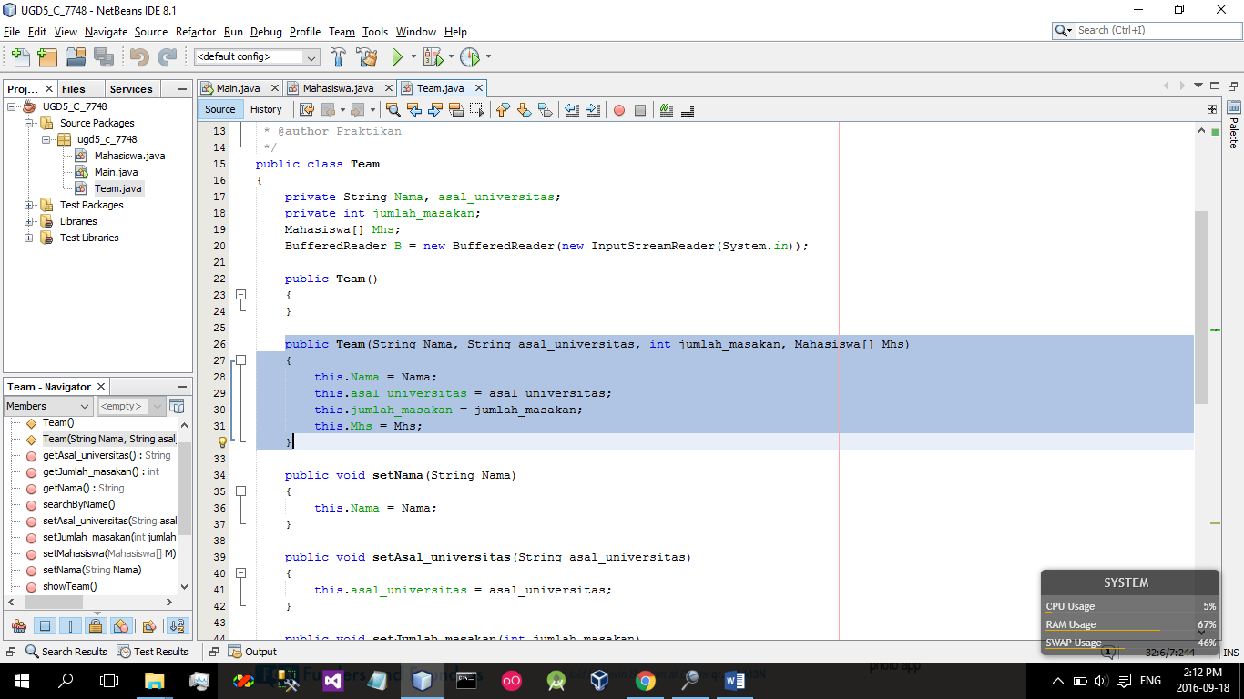
- Input mahasiswa di awal: Dari Main (melalui Array tampung yang sudah ada data inputan) di transfer ke kelas Team melalui pemanggilan konstruktor Team.

- Cara lainnya: panggil konstruktor Team untuk membuat objek Team (isi Team berarti kosongan, tidak berisi objek mahasiswa).
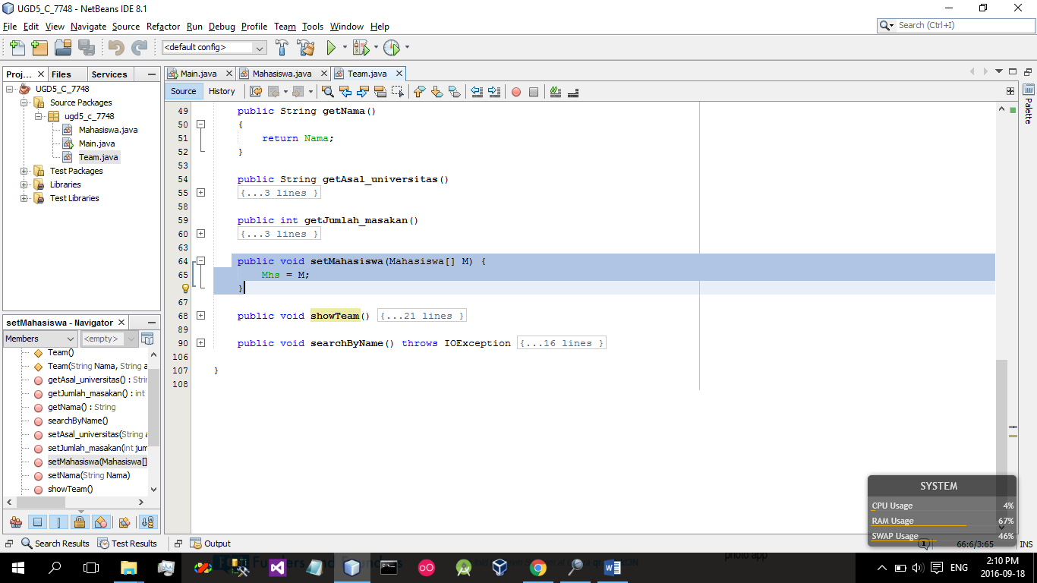
Kemudian gunakan setMahasiswa(Mahasiswa[] M) untuk mengisi Data mahasiswanya ke objek Team → Parameter M di setMahasiswa sudah ada data inputan di Main (jadi butuh penampung Array di Main).

